2022-2023学年第二学期“劳动教育实践活动”修读指南
一、总体原则
所有2022级全日制在读本科生需完成24学时“劳动教育实践活动”，修读完成后方可毕业。
二、修读流程
2022-2023学年第二学期，共开设固定劳动教育实践活动项目13个，项目名称、学时数见下表。
请每位同学最多选择其中3个项目（中餐1与中餐2内容相同，选择其一修读即可），其中“安全教育”为必选项目。选课遵循“先到先选、额满为止”的原则。如因个人原因无法正常出勤，请在开课前取消本次预约，选择合适时间再次预约上课。
项目名称 | 学时数
安全教育 | 16学时
中餐1 | 8学时
中餐2 | 8学时
健康教育1 | 4学时
健康教育2 | 4学时
健康教育3 | 4学时
花卉培育 | 4学时
AED | 4学时
理发 | 4学时
发型 | 4学时
垃圾分类 | 4学时
家政 | 4学时
植树 | 4学时
各类项目的修读方式如下。
1.安全教育项目
通过“平安京师”公众号平台链接进行学习、考试结课。具体通知和学习方式见链接：
https://mp.weixin.qq.com/s/-FcfqWJdE1dzDNP1fLPnTQ
入学时已学习完毕、考试结课的同学无需再修读，可登陆系统查看完成结果。尚未学习的同学请在3月1日到6月1日期间进行学习、考试。
2.其他固定项目
1）每门课程在开课前一周的周一开放线上预约，开课前一天停止预约，开课前均可取消。（如：本学期第2周2月21日的项目，在第1周2月13号8:00开放线上预约）
2）本学期开课时间：2022-2023学年第一学期未完成修读的学生本学期根据课程群内安排进行继续修读，发型课程开放时间为2月17日8:00，其余课程预约时间恢复为每周一8:00。由于部分项目具有季节性，每周开放项目有所不同。
3）报名方式：扫描下图中二维码，选择合适时间段进行项目预约，报名成功后可在“我的预约”列表里出现，上课时请出示二维码进行核销签到。未提前预约到场上课，不予以认定。
各项目详细内容及授课教师介绍请关注“京师总务后勤”微信公众号进行查看。
各项目开设时间、地点如下表所示：
项目名称 | 课程时间 | 授课教师 | 地点 | 班级  人数 | 助教及联系方式
中餐1 | 每周三14:00-16:00 | 张连彪 | 兰蕙餐厅一层 | 15 | 课程QQ群：431094592
中餐2 | 每周六14:00-16:00 | 张淞 | 兰蕙餐厅一层 | 15 | 课程QQ群：431094592
健康教育1（颈椎疾病的预防与治疗） | 每周四8:00-9:40 | 韩晴 | 教十111 | 60 | 课程QQ群：417126786
健康教育2（腰椎间盘突出、青年脊柱侧弯的预防与治疗） | 每周四13：30-15:10 | 王博 | 教二115 | 60 | 课程QQ群：428012050
健康教育3（常见外伤及运动损伤的现场急救处置） | 每周二8:00-9:40 | 韩晴 | 教十111 | 60 | 课程QQ群：370295902  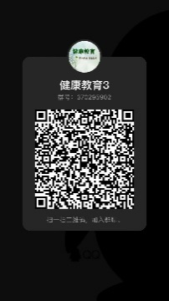
花卉培育 | 每周六18:00-19:40 | 宋秀华  杨克强 | 绿园 | 20 | 课程QQ群：375242532
植树 | 待定（预计三月末开课） | 宋秀华  杨克强 | 绿园 | 25 | 课程QQ群：533716268  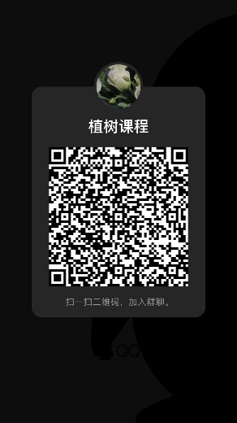
AED | 每周五13:30-17:10 | 邵婧 | 教三楼101 | 60 | 课程QQ群：418201500
理发 | 每周五8:00-9:40 | 刘桂超 | 教二205 | 20 | 课程QQ群：544508316
发型 | 每周四8:00-9:40 | 刘桂超 | 电子楼103 | 20 | 课程QQ群：311146076  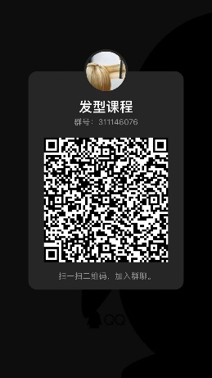
垃圾分类 | 每周五18:00-19:40 | 胡兴伟 | 教二112、垃圾分类驿站 | 30 | 课程QQ群：152120085  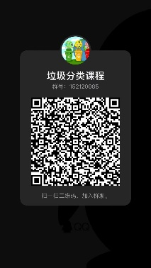
家政 | 每周五13:30-15:10 | 刘丹 | 电子楼103+学十六楼大厅 | 20 | 课程QQ群：161731866
请各位同学在参加项目前加入对应课程的联络QQ群，后续关于课程的重要通知都将发布到课程群中。如有任何疑问，可反馈给课程助教。
3.活动项目
本学期劳动教育实践预计于3-5月开设多项讲座、科普活动，鼓励各位同学积极参与，按照活动类型可认定学时，每人最多认定4学时。活动通知与报名请关注“京师总务后勤”公众号。
三、考核方式
“劳动教育实践活动”考核采用“考勤+课堂表现+作业完成情况”三部分，根据所有参加项目的完成情况综合考查。
学生在完成项目后，填写《劳动教育实践活动考核表》（附件5），在授课结束后一周内发送电子版至助教邮箱，统一进行考核。
总务长办公室（后勤管理处）根据学生的总体修读情况，在2022-2023学年第二学期期末给予“合格”或“不合格”评价。报名后无故缺勤、修读学时不满24学时视为不合格。
四、联系方式
周老师，电话：58808040 邮箱：11142021029@bnu.edu.cn

